***FROM A SPELLING BEE TO THE HALLOWEEN*: O LETRAMENTO CRÍTICO E A SEQUÊNCIA DIDÁTICA NAS AULAS DE LI DO RESIDÊNCIA PEDAGÓGICA**

Bianca Ribeiro BORGES, RA2021111580, [borges.bianca@mail.uft.edu.br](mailto:borges.bianca@mail.uft.edu.br), UFNT[1]

Elisangela S. GOMES, 839738-7, [englishnaescoapublica@gmail.com](mailto:englishnaescoapublica@gmail.com),CEJAP/Seduc-TO[2]

Jainy Torres GUIMARÃES, RA2020214881, [guimaraes.jainy@mail.uft.edu.br](mailto:guimaraes.jainy@mail.uft.edu.br),UFNT[3]

Naiana Siqueira GALVÃO, RA1846943 [naianagalvao@mail.uft.edu.br](mailto:naianagalvao@mail.uft.edu.br), UFNT[4]

**Área Temática**: CIÊNCIAS HUMANAS, SOCIAIS APLICADAS E LETRAS.

**RESUMO**: Estapesquisa abordaas experiências do ensino-aprendizagem de Língua Inglesa com os estudantes do Ensino Fundamental II, sétimas e nona séries do turno vespertino, do Colégio Estadual Jardim Paulista, uma escola pública, localizada em Araguaína, no estado do Tocantins. Além disso, discorre-se acerca do desenvolvimento de dois projetos pedagógicos (*Spelling Bee & Word Racing* e *Beyond Halloween*), planejados a partir do uso de Sequências Didáticas, respaldadas nos estudos do Letramento Crítico. Dessa forma, como objetivo principal, descreve-se a relevância do Programa de Residência Pedagógica - Núcleo de Língua Inglesa, parceria entre a mencionada escola-campo e a Universidade Federal do Norte do Tocantins, bem como as contribuições do programa para o ensino-aprendizagem de Língua Inglesa, tanto dos estudantes quanto dos professores em formação, ambos atores da sala de aula. A metodologia utilizada é de cunho descritivo com base na abordagem qualitativa, gerada a partir das vivências dos futuros professores de inglês em formação. A fundamentação teórica é baseada nas bibliografias do uso de Sequências Didáticas e do Letramento Crítico como alicerces para o planejamento dos projetos pedagógicos. Assim, os resultados alcançados com essas modalidades didáticas proporcionaram maior autoconfiança na práxis dos residentes, na desenvoltura dos planejamentos das propostas, nas elaborações e construções das atividades bem como na desenvoltura do ensinar e do aprender a língua inglesa.

**Palavras-chave**: Criticidade; Inglês; Pronúncia e Cultura.

1. **INTRODUÇÃO**

A presente proposta explora o desenvolvimento de projetos pedagógicos baseados em Sequências Didáticas (SD) e nos fundamentos dos estudos de Letramento Crítico (LC) para os alunos do ensino fundamental, dos 6º e 7º anos, no Colégio Estadual Jardim Paulista (Cejap). O objetivo principal é destacar a relevância do Programa de Residência Pedagógica (PRP) - Núcleo de Língua Inglesa, uma parceria entre a escola e a Universidade Federal do Norte do Tocantins (UFNT) e suas contribuições para o ensino-aprendizagem de LI, tanto para os estudantes quanto para os professores em formação.

A metodologia corresponde à abordagem qualitativa, baseada nas vivências dos futuros professores de inglês ainda em formação. Este estudo utiliza as Sequências Didáticas e o Letramento Crítico como bases teóricas para planejar esses projetos pedagógicos que resultaram em um aumento na autoconfiança dos residentes com o vivenciar a prática da sala de aula, na melhoria do planejamento das propostas, das avaliações e na criação de atividades mais eficazes que de fato entrelaçam os contextos de vida desses estudantes.

1. **METODOLOGIA**

A pesquisa está fundamentada nos estudos de Letramento Crítico e no uso de Sequência Didática, pois foram duas bases teóricas usadas, conjuntamente atreladas à Base Nacional Comum Curricular (BNCC) para planejar e desenvolver dois projetos pedagógicos. Em se tratando de um relato de experiência, esse texto também conta com as perspectivas e vivências dos docentes sobre o ensino-aprendizagem de língua inglesa.

Ao longo desse semestre foi pensado para três turmas da sétima série do ensino fundamental, do Colégio Jardim Paulista, uma estratégia de reforço e revisão de alguns conteúdos essenciais de gramática da língua inglesa, como o tempo verbal *Simple Present* e, a partir disso, assuntos complementares, como apresentação de vocabulário básico, conjugação do verbo *To Be* e flexões verbais no singular e plural. Dessa forma, as primeiras aulas foram planejadas a partir de duas unidades consecutivas da apostila de prática gramatical *English World 1: Grammar Practice Book*. Vale ressaltar que o material contém desenhos para colorir, devidamente contextualizados e intertextuais, imagético e não imagético, em relação a cada assunto, vocabulário e questões para responder.

No decorrer das regências semanais foi sugerida pela professora preceptora e a professora orientadora uma oficina interativa e lúdica, a fim de envolver os estudantes com uma atividade extra e descontraída. Assim, a oficina,intitulada **“Explorando o Inglês ao Nosso Redor: *Spelling Bee & Word Racing*”**, foi planejada para o mês de setembro, na qual os principais objetivos foram ampliar o vocabulário, reforçar a escrita e a leitura e integrar a educação física.

Ademais, desde o início da incursão pedagógica deste segundo semestre de 2023 no Cejap, a ideia de preparar alguma culminância para o Halloween, dia 31 de outubro, era ponderada, pois esta data faz parte do Projeto Político Pedagógico (PPP) da escola-campo. Então, foi planejado com o auxílio da professora orientadora o ***Beyond Halloween*** (Além do *Halloween*), um projeto que visa, no geral, problematizar a escolha de celebrações típicas de países que têm o inglês como língua oficial para contemplar outros países que tenham a língua inglesa como idioma ou não. Com isso, desde os meses de outubro e novembro, os estudantes de quatro turmas (três da sétima série e uma turma da nona) pesquisaram sobre África do Sul, Irlanda, México e Nigéria.

O projeto *Beyond Halloween* surgiu a partir de uma sequência didática, com a realização das aulas de inglês apresentando informações básicas e culturais de cada um dos países escolhidos para o projeto. Em seguida, os *chromebooks,* disponíveis na escola, serviram para que os próprios estudantes pudessem pesquisar em sala de aula as informações sobre os seus respectivos países. Cada turma foi dividida em seis grupos, os quais formavam a partir dos seguintes tópicos: Bandeira, Localização e Línguas, Costumes e Tradições, Comidas Tradicionais, Música, Curiosidades, Dança. Dessa maneira, cada agrupamento desenvolveu um *lapbook*, ou seja, um trabalho em forma de livro temático que contém as informações escolhidas e depois transcritas em língua inglesa pelos estudantes.

1. **RESULTADOS E DISCUSSÃO**

Diante do que fora supracitado, faz-se necessário discorrer sobre os resultados alcançados e os parciais em relação aos projetos pedagógicos desenvolvidos ou em desenvolvimento, além de discutir o ensino de outra língua na contemporaneidade. O termo “outra língua” é condizente com a concepção de inglês como Língua Adicional, isto é, uma língua que o aluno aprende por acréscimo (LEFFA, 2014), a qual pode agregar algo e ter um objetivo ou uso específico para o estudante. Tendo em vista que professores de língua são constantemente questionados e provocados pelos seus próprios alunos a respeito da utilidade que o inglês, como uma língua não falada na comunidade onde o aprendiz vive, pode ter na vida deles, o termo Língua Adicional pode contribuir para desmistificar ideias utilitárias e construir uma convicção crítica e contextual sobre o uso do inglês no dia a dia de uma pessoa brasileira, por exemplo.

Em relação ao método de ensino de língua inglesa utilizado durante o planejamento e prática das aulas e dos projetos, partiu-se dos pressupostos da sequência didática, do letramento crítico e do ensino construtivista. Antes de discorrer sobre os mencionados aportes teóricos, defende-se aqui um viés de “pós-método” que, nada mais é, que uma intuição pedagógica (KUMARAVADIVELU *apud* LEFFA, 2014), conforme a visão que o docente tem sobre a realidade e o contexto e as problemáticas em sala de aula em que atua.

Acerca da realização do projeto *Beyond Halloween* fez se necessário o uso de tecnologias digitais, como ferramentas de viabilização para a mediação dos alunos com as atividades propostas. De acordo com a BNCC (Lei de Diretrizes e Bases da Educação Nacional-9394\96):

É dever do estado com a educação escolar pública, a educação digital, com a garantia de conectividade de todas as instituições públicas de educação básica e superior à internet em alta velocidade, adequada para o uso pedagógico, com o desenvolvimento de competências voltadas ao letramento digital de jovens e adultos, criação de conteúdos digitais, comunicação e colaboração, segurança e resolução de problemas. [(Incluído pela Lei nº 14.533, de 2023)](https://www.planalto.gov.br/ccivil_03/_Ato2023-2026/2023/Lei/L14533.htm#art7) [(Vide Decreto nº 11.713, de 2023)](https://www.planalto.gov.br/ccivil_03/_Ato2023-2026/2023/Decreto/D11713.htm#art1p).

É possível notarmos o impacto que as tecnologias digitais trazem para o contexto educacional, uma vez que proporciona uma aprendizagem significativa estimulando a criatividade, o raciocínio, a pesquisa, a inclusão entre outras competências necessárias para o mundo na contemporaneidade. Outra questão não menos importante, foi a instituição dispor de uma sala de idiomas voltada especificamente para o ensino de línguas em especial da Língua Inglesa, dessa maneira podendo proporcionar um ambiente acolhedor com dispositivos e equipamentos necessários para que essa aprendizagem pudesse acontecer de forma horizontal, ou seja, com o aluno sendo o protagonista do seu próprio conhecimento, sendo esse processo construtivo de cunho cognitivo sob um olhar piagetiano implicando na existência de métodos ativos. Para Piaget (1998 *apud* RIZZON, 2010.) Os métodos ativos podem ser descritos como aqueles que conferem importância à pesquisa espontânea da criança ou do adolescente demandando a reinvenção da verdade adquirida e reformulando-a de modo que não seja simplesmente transmitida.

Um exemplo de dispositivo utilizado pelos alunos em sala de aula foi o *chromebook*, um novo tipo de computador similar ao notebook, projetado para realizar tarefas de modo mais rápido e fácil e com sistema bastante seguro. Os alunos utilizaram os dispositivos para navegar na internet e visitar sites para enriquecer suas pesquisas.

As tecnologias digitais de comunicação e de informação, sobretudo o computador e o acesso à Internet, começam a participar das atividades de ensino realizadas nas escolas brasileiras de todos os níveis. Em algumas, elas vêm pela conscientização da importância educativa que esse novo meio possibilita. Em outras, são adotadas pela pressão externa da sociedade, dos pais e da comunidade. (KENSKI, 2015, p.58).

Neste sentido, as ferramentas eletrônicas digitais funcionam como um importante auxiliar, já que possuem diversas funções educativas que corroboram para o aprimoramento de habilidades e no desenvolvimento do letramento digital dos estudantes, como são representados nas Figuras 1, 2 e 3).

**Figura 1**:Dinâmica *Number/Color*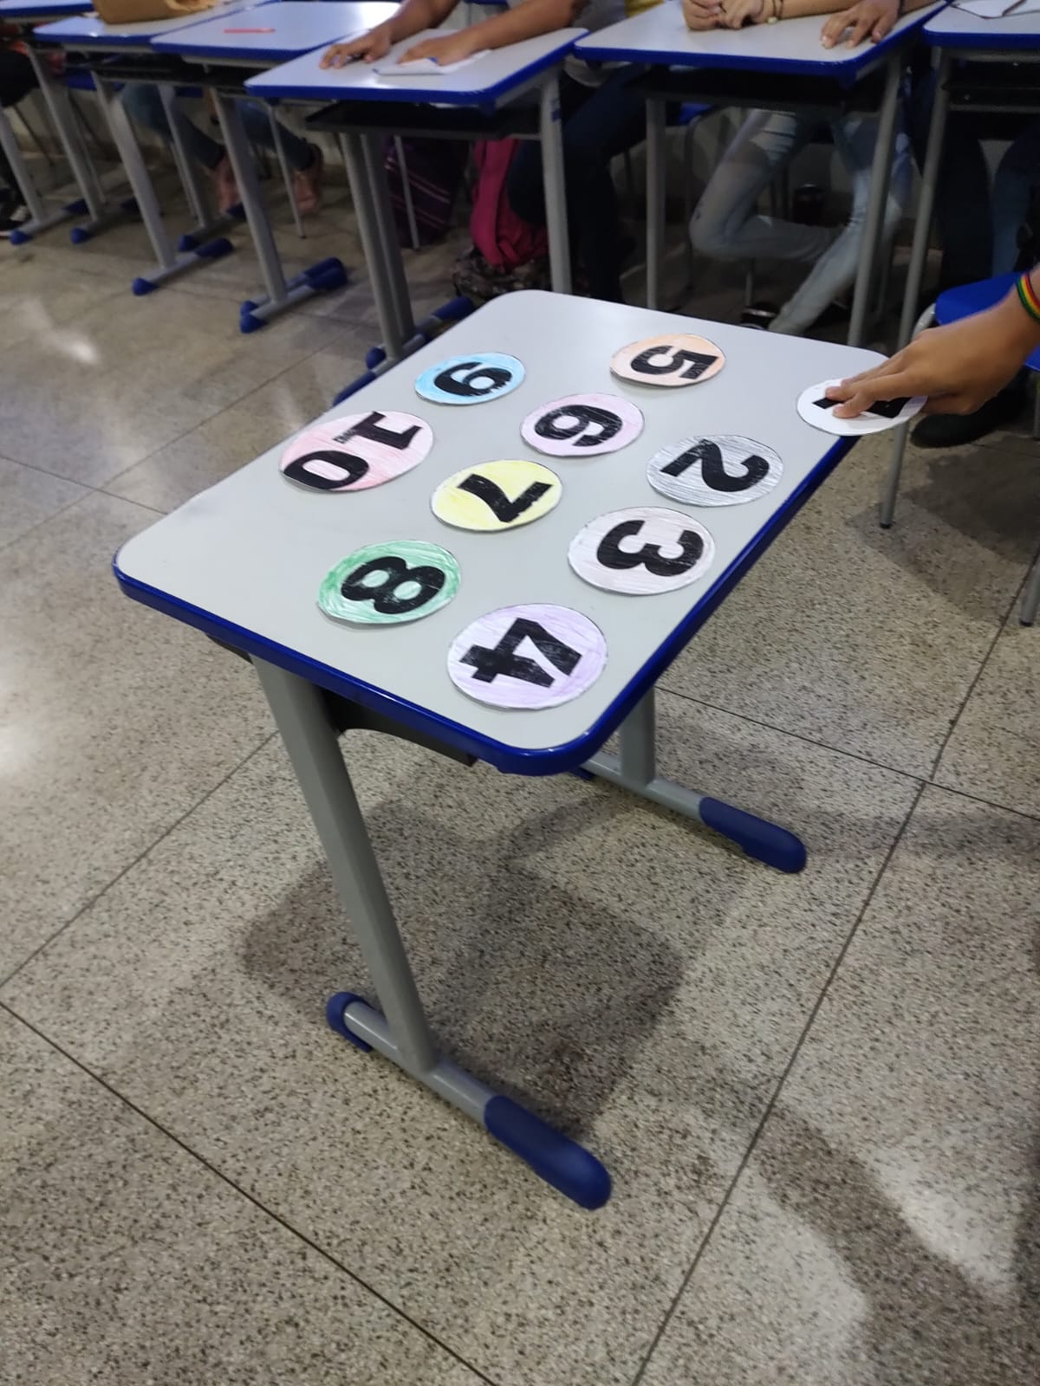

Fonte: Acervo Residência Pedagógica (2023)

**Figura 2**: Dinâmica *Parts of Body*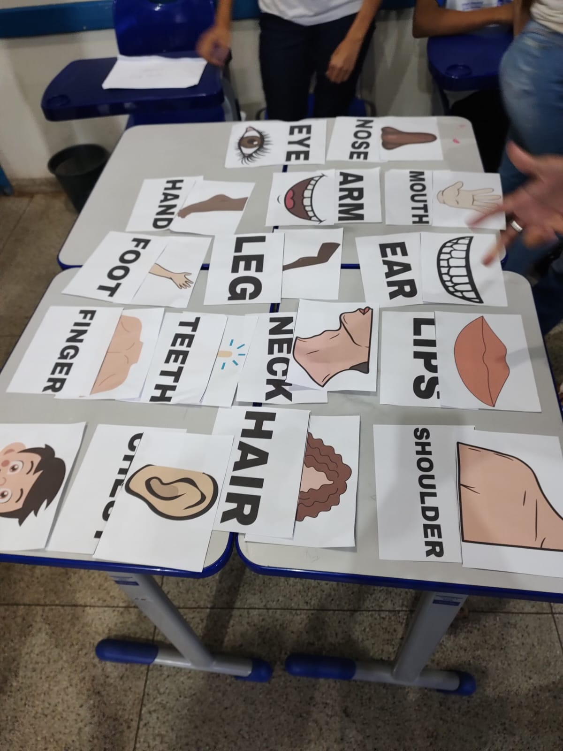

Fonte: Acervo Residência Pedagógica (2023)

**Figura 3**: Estudantes utilizando *chromebooks* para pesquisar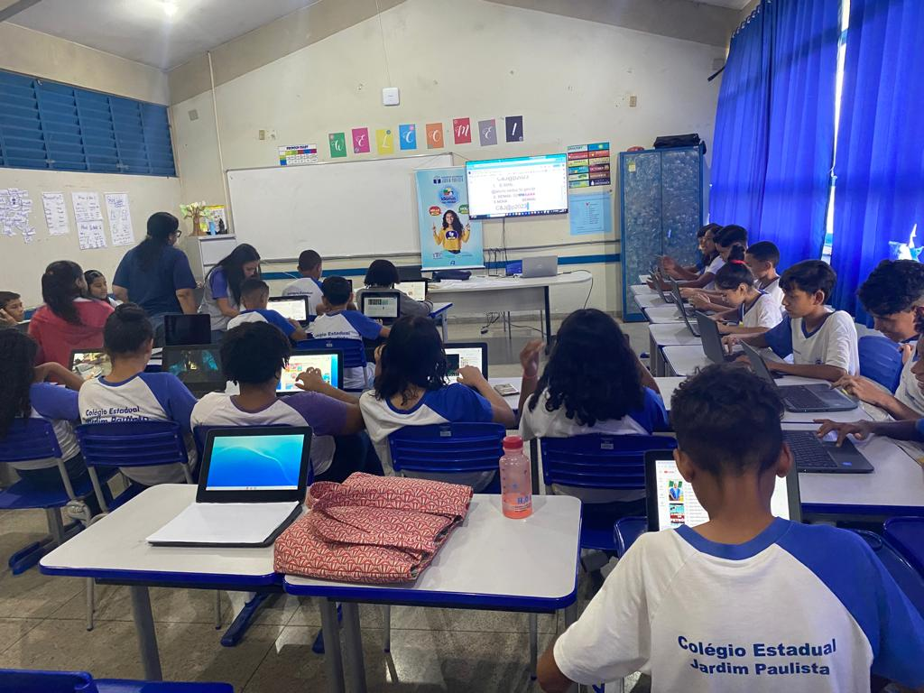

Fonte: Acervo Residência Pedagógica (2023)

A proposta apresentada para o projeto *Beyond Halloween* envolvia a produção de *lapbooks* que é uma espécie de livro interativo construído pelo próprio aluno a partir de um conteúdo proposto. O livro é, igualmente, criativo, já que pode incluir colagens, ilustrações, dobraduras, espaços para informações, desenhos e tudo que a criatividade do aluno for capaz de criar. Cada série ficou responsável por um país para subsidiar sua pesquisa, assim sendo, os alunos foram separados em grupos de iguais números para que pudessem produzir os trabalhos. Desta maneira, nota-se o uso da aprendizagem baseada em Projetos (ABPJ) ou *Project Based Learning* (PBL) que de acordo com Bender (2014, p.9) “é um modelo de ensino que consiste em permitir que os alunos confrontem as questões e os problemas do mundo real que consideram significativos, determinando como abordá-los e, então, agindo de forma cooperativa em busca de soluções”.

1. **CONCLUSÕES**

Os resultados obtidos com a implementação das Sequências Didáticas e o enfoque no Letramento Crítico nas aulas de Língua Inglesa indicaram uma melhoria significativa na experiência de ensino-aprendizagem tanto para os estudantes como para os professores em formação. A pesquisa mostrou que o uso de SD foi eficaz para suplementar e preencher possíveis lacunas na habilidade de escrita dos estudantes em inglês. A abordagem interdisciplinar também se destacou, com a participação da professora de educação física na oficina interativa, que envolve a educação física e o ensino da LI de forma criativa.

O projeto "Beyond Halloween" ilustra como o LC pode enriquecer o ensino de LI ao direcionar os alunos a se tornarem leitores ativos e críticos, capazes de analisar discursos e narrativas em um contexto cultural onde a língua é uma ferramenta de poder. Além disso, a diversidade cultural estudada , rompeu com os estereótipos comuns associados ao ensino de inglês, que muitas vezes se concentram apenas nos Estados Unidos e na Inglaterra.

Os objetivos do projeto foram atingidos devido a dedicação de todos os envolvidos na presente proposta, e os *lapbooks*, criados pelos estudantes, serviram como uma maneira tangível de utilizar o inglês como meio de expressão e de aprendizado. Além disso, a pesquisa e a utilização dos *chromebooks* demonstraram a importância de integrar a tecnologia digital no ensino de língua inglesa, incentivando a autonomia dos estudantes por meio da pesquisa independente.

Em conclusão, este estudo destaca a eficácia das Sequências Didáticas e do Letramento Crítico no ensino-aprendizagem de Língua Inglesa, mostrando como essas abordagens podem beneficiar tanto os estudantes quanto os professores em formação. Além disso, ressalta a importância de explorar diferentes culturas e perspectivas no ensino de LI, indo além das celebrações típicas dos países de língua inglesa mais conhecidos. O programa de Residência Pedagógica desempenhou um papel crucial na implementação dessas abordagens, proporcionando um ambiente de aprendizado prático e enriquecedor.

1. **FINANCIAMENTOS**

Este programa é financiado pela CAPES BRASIL, contendo um total de 18 bolsas conforme o edital vigente de 2022/24.

1. **REFERÊNCIAS**

Acervo da Residência Pedagógica de Língua Inglesa. Fotos compartilhadas na página do Instagram. Disponível em: <https://www.instagram.com/rplinguainglesaufnt/> Acesso em: 19 de outubro de 2023.

BEARE, Nick. **English World: Grammar Practice Book**. Level 1. Macmillan.

BENDER, N, William. **Aprendizagem baseada em projetos**: Educação diferenciada para o século XXI, 2014.

BRASIL. Ministério da Educação. Base Nacional Comum Curricular. Brasília: MEC, 2018.

KENSKI, M, Vani. **Tecnologias e Ensino Presencial e a Distância**. Editora, Papirus, 2015.

LEFFA, Vilson J. U**ma Espiadinha na Sala de Aula**. Pelotas, EDUCAT, 2014.

RIZZON, Gisele. A sala de aula sob o olhar do construtivismo Piagetiano: perspectivas e implicações.V CINFE Congresso internacional de filosofia e educação, Caxias do sul-RS ,maio de 2010.

1. Graduanda do Curso de Letras - Inglês e Respectivas Literaturas na Universidade Federal do Norte do Tocantins (UFNT) e bolsista do Programa de Residência Pedagógica - Núcleo Língua Inglesa.
2. Graduada em História pela UNITINS; Graduada em Letras com dupla licenciatura pela UFT; Especialista em Metodologia do Ensino de Língua Inglesa pela FTC; Bolsista de Residência Pedagógica de Língua Inglesa.
3. Graduada em Pedagogia-Licenciatura pela Universidade Anhanguera; Especialista em Orientação educacional na prática pela Universidade Pitágoras Unopar Anhanguera; Graduanda do Curso de Letras - Inglês e Respectivas Literaturas na Universidade Federal do Norte do Tocantins (UFNT) e bolsista do Programa de Residência Pedagógica - Núcleo Língua Inglesa.
4. Graduada em Letras com dupla licenciatura pela FIESC; Especialista em Língua Inglesa e Literatura Anglo Americana pela UFT, Campus de Porto Nacional; Mestra em Ensino de Língua e Literatura pelo Programa de Pós Graduação PPGLIT, UFT, Campus de Araguaína; Doutoranda em Estudos Literários pela UTAD, Vila Real, Portugal. Bolsista do Programa Residência Pedagógica de Língua Inglesa.